Homilie - Wapenstilstand 11.11.2017
Filippenzen 2, 1-11 / Lucas 10, 1-9
Zoals wij vandaag in Lier doen, zo zijn er overal in ons land vandaag herdenkingen om de gesneuvelden en slachtoffers van de beide Wereldoorlogen in herinnering houden. We herdenken vandaag de 99ste verjaardag van het einde van de Eerste Wereldoorlog. ‘De Grote Oorlog’, zoals hij ook genoemd wordt, werd een bloedbad, zoals er nooit eerder in de geschiedenis van de mensheid een geweest was. Tientallen miljoenen mensen lieten het leven, het precieze aantal valt niet te berekenen. Oorlog is de ultieme verschrikking.

Dat was ook de ervaring van Käthe Kollwitz. Die Duitse kunstenares verloor haar zoon Peter in de Grote Oorlog. Hij was één van die vele Duitse jongemannen die vrijwillig dienst had genomen in het leger. De oorlogspropaganda had hem overtuigd van de goede zaak. De realiteit bleek helaas anders. Reeds op 23 oktober 1914 sneuvelde hij nabij Diksmuide. Amper 17 jaar oud eindigde zijn leven in modder en bloed, ver van huis. Wat restte was een gebroken moederhart.

Voor de oorlog was Käthe Kollwitz al een bekende grafische kunstenares. Haar krachtig, soms ruwe werk, maakte indruk. De noden van die tijd maakten van haar een sociaal bewogen feministe. Na de oorlog bleef ze trouw aan haar idealen, maar werd ze boven alles een treurende moeder. Tal van werken van haar tonen rouwende vrouwen met gestorven kinderen in de armen. Ze doen denken aan onze piëta’s. In ons land is Kollwitz vooral bekend door de twee stenen beelden op de Duitse militaire begraafplaats in Vladslo, in de Westhoek. Het is een dubbelbeeld van een treurend ouderpaar. De vader, Peters eigen vader, blikt neer op de duizenden graven, waaronder dat van zijn zoon. De moeder, Käthe Kollwitz zelf, knielt voorovergebogen. De kunstenares wilde in dit werk niet alleen de moeder van Peter zijn, maar van allen die met hem aan het IJzerfront de dood vonden. Die Westhoek is trouwens voor velen een begrip geworden en tevens een oproep opdat dergelijke waanzin zich niet meer zou herhalen.

Vandaag gedenken wij ook de slachtoffers van de Tweede Wereldoorlog waaraan 72 jaar geleden een einde kwam. Het is sindsdien dat er in onze streken nooit meer oorlog is geweest, iets waar vele mensen ook uit onze stad hun leven voor hebben gegeven en onze oud-strijders hun leven hebben gewaagd. Vandaag brengen wij, hier en elders in ons land, een eresaluut aan de vele bekenden en onbekenden, die allemaal door God gekend zijn. Heel veel van wat we vandaag te zien en te horen krijgen in onze kerken en rond onze oorlogsmonumenten is als een heilige liturgie. Zoveel woorden en gebaren willen ons vandaag oproepen tot vrede en verbondenheid, tot een nieuw begin. Het zoeken naar vrede is een moeilijke en moeizame opdracht, een blijvende opdracht voor alle generaties en alle tijden.

In de lezing van deze viering hoorden we de mooiste Christushymne uit het Nieuwe Testament. Paulus schrijft ze om zijn medechristenen te helpen groeien in de gezindheid van Jezus. Toen reeds was er verdeeldheid onder hen, eigenwaan, zelfverheffing, verdachtmaking, wij-zij denken. In zijn brief aan de Filippenzen legt Paulus de vinger op de wonde. Hij doet een beroep op hun plicht tot onderling respect, ook op hun gezond verstand. Maar de ultieme beweegreden is de zekerheid van de liefde van Jezus, een ontwapenende liefde. Jezus klampte zich niet vast aan voorrechten. Hij klampte zich niet vast aan zijn gelijkheid met God, integendeel, Hij vernederde zich en werd dienaar van de mensen. Hij stelde het belang van elke mens voorop , boven zijn eigen belang. Zijn bestaan was louter dienstbaarheid.

Zo deed ook Franciscus van Assisi, die met ontwapenende durf en geloof de ‘vijanden’ van toen tegemoet ging op zoek naar vredeskansen, midden de kruistochten van zijn tijd. En zo doet ook zijn naamgenoot, paus Franciscus die in zijn vredesboodschap van 1 januari dit jaar geweldloosheid een stijl van vredespolitiek noemt. Samen met andere religieuze en humane tradities promoot hij de weg van compassie en geweldloosheid als essentiële elementen die de weg ten leven wijzen. ‘Slechts vrede is heilig, niet de oorlog!’

‘Uw eerste woord zal vrede zijn’: dat gaf Jezus aan zijn leerlingen als eerste opdracht. Zo hoorden we in het evangelie. We moeten dus eerst en vooral mensen van vrede worden. Om dit te kunnen bereiken moet geheel onze levenshouding als doordrongen zijn van vrede, moeten we zelf mensen van vrede zijn. We moeten elkaar telkens weer op het hart drukken: 'Geef in je leven nooit een plaats aan geweld of vijandigheid, aan minachting, aan wantrouwen, aan rassenhaat, aan onverdraagzaamheid of aan een of andere hardnekkige ideologie'. Ze zijn allemaal oorzaak van verdeeldheid. Ze maken mensen tot elkaars vijanden. Wordt daarentegen mensen van begrip, van dialoog en verbondenheid.

‘Uw eerste woord zal vrede’ zijn. En die vrede is niet iets wat ons overkomt, maar iets waar we moeten aan werken. Een bezoek aan het kerkhof in Vladslo kan je daartoe uitnodigen als je over dat kerkhof loopt en je naar die beelden kijkt en zo het verdriet van een moeder beseft. Eén blik volstaat om te weten: er bestaat geen grotere treurnis dan het verlies van een kind. Ellendige oorlog, dat nooit meer!

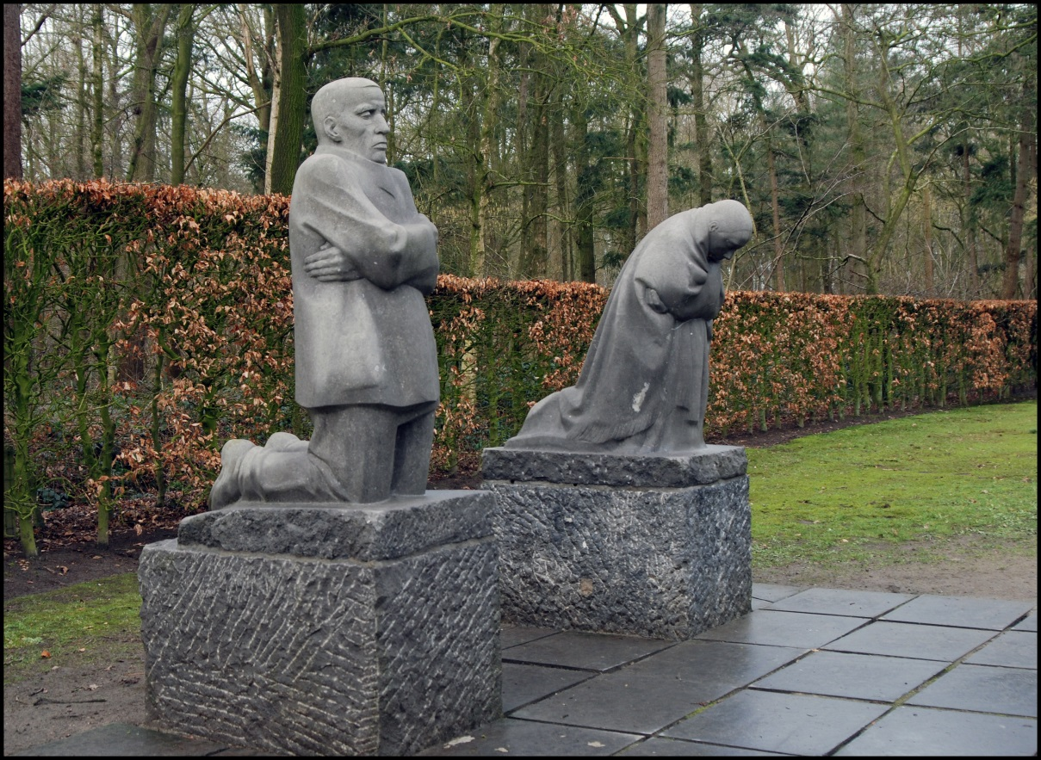
‘Het treurend ouderpaar’, Käte Kollwitz, 1931 (Esen), 1956 (Vladslo)

Jan Verheyen – Lier.
Wapenstilstand – 11.11.2017

